

**درخواست انجام پروژه –RFP**

**موضوع پروژه :**

بررسی و ارتقاء عملکرد میکسرهای بخش Washingواحد آلکیلاسیون

1. **عنوان طرح :**

**بررسی و ارتقاء عملکرد میکسرهای بخش Washingواحد آلکیلاسیون**

1. **بيان مسئله يا مشكل (مشكلي كه در سازمان وجود دارد و سازمان را از رسيدن به اهداف خود باز مي‌دارد)**

واحد آلکیلاسیون پالایشگاه آبادان در سال 1390 توسط شرکت پیدک به بهره برداری رسید. ظرفیت اسمی این واحد 12000 بشکه در روز می باشد. فرآیند آلکیلاسیون به ترکیب الفینسبک (پروپیلن یا بوتیلن) با ایزوبوتان و تولید آلکان شاخه دار اطلاق می­گردد. محصول تولید شدهآلکیلیت نام دارد و یکی از بهترین پایه­های اختلاط بنزین است. واکنش آلکیلاسیون به طور طبیعی در دمای بالا و بدون نیاز به کاتالیست انجام می­پذیرد.در فرآیند های صنعتی این واکنش در دمای پایین و در حضور اسید سولفوریک (و یا اسید هیدروفلوئوریک) به عنوان کاتالیست صورت می­پذیرد. کاتالیست مورد استفاده در واحد آلکیلاسیون پالایشگاه آبادان اسید سولفوریک مایع می­باشد. واکنش­های آلکیلاسیون پیچیده و متفاوت هستند. طراحی واحد آلکیلاسیون به نحویست که از رخ دادن واکنش­های جانبی نظیر پلیمریزاسیون جلوگیری به عمل آید. واکنش­های جانبی سبب افزایش مصرف اسید، بالا رفتنFBP آلکیلیت و کاهش درجه آرام سوزی آلکیلیت می شوند.

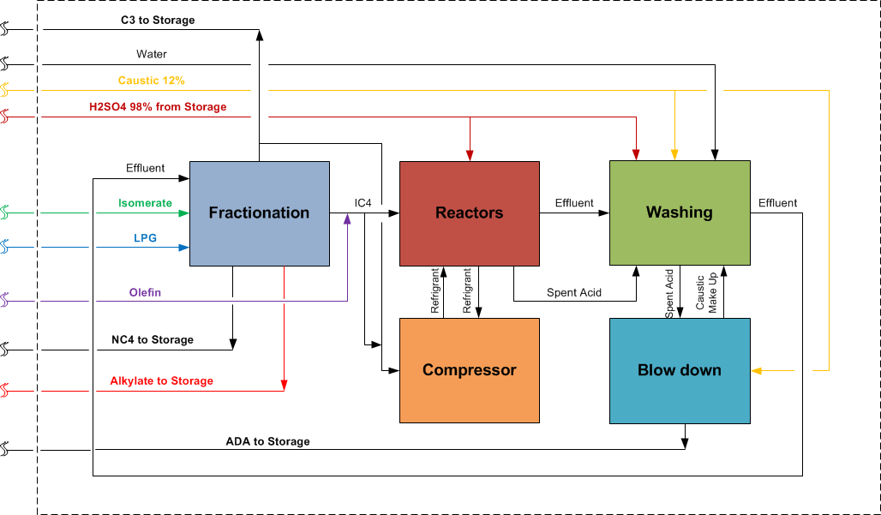

شکل 1) Block Diagram واحد آلکیلاسیون

شرایط نامناسب در بخش واکنش می تواند منجر به فرار اسید به دو صورت فیزیکی ( Acid Carry Over ) و شیمیایی   
(Acid Run Away) شود که در هر دو حالت سبب بالا رفتن مصرف اسید، بالا رفتن مصرف کاستیک، افزایش FBPآلکیلیت و کاهش عدد اکتان و همچنین وقوع خوردگی در تجهیزات پایین دست خواهد شد.

جهت جداسازی ترکیبات اسیدی که در نهایتوارد بخش Washing شده اند، شامل SO2 ، مونو آلکیل سولفات ها و دی آلکیل سولفات ها (استرهای اسیدی) ، جریانEffluent به بخش Washing ارسال می شود. در اینبخش کاراییStatic Mixer ها دارای اهمیت فراوانی است. اختلاط مناسب، با استفاده از میکسریبا اندازه قطرات 300 تا 400 میکرون که اختلاف فشار دو سر آن در محدوده 0.7 barاست، سبب می شود که راندمان بخش شستشو افزایشیابد.

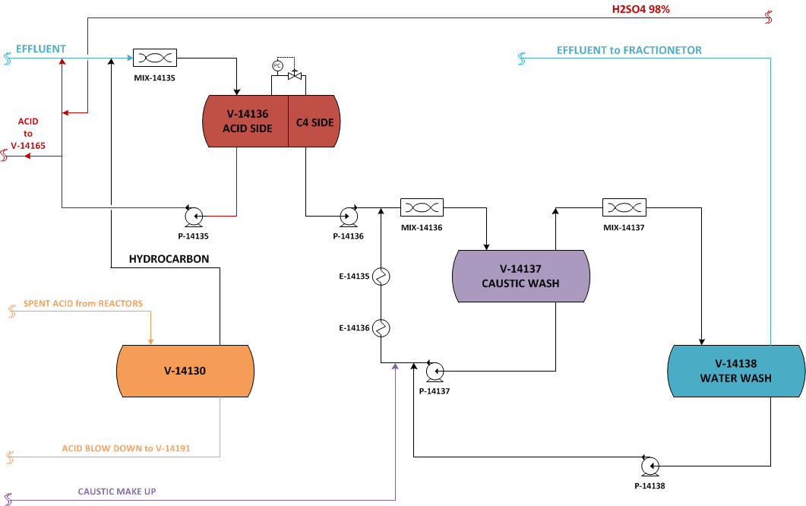

شکل 2) چینش ظروف بخش Washing

Effluent خروجی بخش واکنش پس از ورود به بخش Washingابتدا با جریان Fresh Acidمخلوط می شود و پس از عبور از Static Mixer وارد ظرف Acid Wash می شود. در این ظرف بخش اعظم مونو آلکیل سولفات ها که نزدیکی بیشتری به اسید سولفوریک دارند از جریان Effluent جدا شده و همراه با Fresh Acidبه راکتورها بازگردانده می شوند. Effluent خروجی از Acid Wash جهت خنثی سازی و تجزیه سایر جریان های اسیدی با کاستیک مخلوط می شود و پس از عبور از استاتیک میکسر وارد ظرف Caustic Wash می شود. و در نهایت نمک های تشکیل شده در Caustic Wash توسط حل شدن در آب، در ظرف Water Wash، از جریان Effluentحذف می شوند.

عملکرد نامناسب میکسر ها باعث می شود که امولوسیون به صورت مناسب تشکیل نشود اختلاف فشارهای کمتر از 0.7 bar نشان دهنده یک امولوسیون بسیار سست و اختلاف فشارهای بیشتر از 1 bar نیز نشان دهنده یک امولوسیون بسیار سخت می باشد رخ دادن چنین پدیده ای باعث باقی ماندن ترکیبات اسیدی در جریانEffluent می شود. این ترکیبات در ادامه و در پایین دست باعث بروز خوردگی در مسیرها و همچنین گرفتگی در سینی ها و تیوب های ریبویلرهای برج های تفکیک می شود.علاوه بر موارد ذکر شده فرار اسید از راکتورها چه به شکل فیزیکی،Acid Carry Overبدلیل استفاده از اسید بی کیفیت، و چه به شکل شیمیایی، Acid Run Awayبدلیل انجام واکنش های نامطلوب در راکتورها، مشکلات بخش شستشو را تشدید کرده و مصرف کاستیک را نیز افزایش می دهد.

به دلیل آسیب های وارد شده، ناشی از خوردگی، به استاتیک میکسرهای بخش Washingاین استاتیک میکسرها، که ساخت شرکت Sulzerمی باشند، قادر به تامین Mixingمورد نظر نیستند، اختلاف فشار دو سر تمامی میکسر کمتر از 0.7 barو در محدوده 0.1-0.2barمی باشد. با توجه به طراحی خاص و متریال مورد استفاده، Alloy20، که می بایست مقام در برابر خوردگی باشد و با توجه به محدودیت های ناشی از تحریم شرکت پالایش نفت آبادان بر آن شده است که از شرکت های توانمند در این زمینه جهت بررسی و ساخت استاتیک میکسر و یا پیشنهاد استفاده از روش های جایگزین جهت حذف ترکیبات اسیدی موجود در Effluentخروجی از بخش واکنش دعوت به همکاری نماید.

1. **ضرورت طرح (بازنمودن پيامد مشكل يا مسئله بند 2 كه از منظر تكنولوژي، اقتصادي، مديريتي و ... ضرورت انجام تحقيق را توجيه پذير مي نمايد)**

جهت تولید محصولی با کیفیت، پرهیز از مشکلات خوردگی و گرفتگی در تجهیزات و همچنین حفظ تولید بصورت مسمتر حذف کامل ترکیبات اسیدی از جریان Effluentخروجی از بخش واکنش امری گریز ناپذیر است.

1. **اهداف طرح (اهداف كمي، كيفي، كوتاه مدت، ميان مدت و دراز مدتي كه براي طرح مورد نظر متصور است، مرتبط بودن طرح مربوطه با اهداف شركت به خوبي توجيه گردد)**

هدف از طرح این پروژه بهینه سازی عملکرد بخش Washingواحد آلکیلاسیون در حذف کامل ترکیبات اسیدی موجود در جریان Effluentخروجی از بخش واکنش می باشد.

1. **پيشينه طرح (طرحهاي مشابه در ساير سازمانها در داخل و خارج شركت، ادبيات موضوع تحقيق، نتايج بدست آمده از طرح هاي قبلي)**

واحد آلکیلاسیون پالایشگاه آبادان تنها واحد آلکیلاسیون موجود در کشور است لذا در داخل کشور پیشینه مشابهی وجود ندارد. همچنین اطلاعات عملیاتی مربوط به واحد های مشابه ایجاد شده (تحت لایسنس شرکت DupontStratco) در دنیا جهت بررسی بیشتر در دسترس نمی باشد.

لازم به ذکر است بر اساس لایسنس شرکت DupontStratcoبرای واحدهای آلکیلاسیون دو نوع طراحی جهت بخش Washingارائه شده است. طراحی اول طراحی است که هم اکنون در واحد آلکیلاسیون پالایشگاه آبادان استفاده می شود و قبلا توضیح داده شد. در طراحی دوم پیشنهاد شده جهت حذف کامل ترکیبات اسیدی بعد از ظرف Acid Washازظرف دیگری جهتBauxite Treatingاستفاده شود که قابل تامل و بررسی می باشد.

1. **متدولوژي انجام طرح(روش كار، مراحل انجام طرح پژوهشي، ابزارهاي مورد استفاده، فرضيه يا سئوالات پژوهش، روش جمع آوري و تحليل داده ها، نحوه كار آزمايشگاهي و تجهيزات مورد نياز)**
2. مطالعه واحدهای آلکیلاسیون ایجاد شده بر مبنای کاتالیست اسید سولفوریک مایع در سراسر دنیا.
3. بررسی عملکرد بخش Washingو Static Mixer ها در جداسازی و حذف ترکیبات اسیدی از جریان Effluent.
4. بررسی سایزینگ ظروف بخش Washingو همچنین مش پدهای بکار رفته در آن ها در مهیا کردن زمان ماند کافی جهت جداسازی ترکیبات اسیدی از جریان Effluent.
5. مدلسازی و شبیه سازی واکنش های خنثی سازی انجام شده در ظروف بخش Washingو همچنین اختلاط انجام شده در Static Mixerها با استفاده از نرم افزارهای تخصصی، CFD، بر اساس شرایط عملیاتی.
6. مدلسازی و شبیه سازی امکان استفاده Bauxite Treating بعد از ظرف Acid Wash جهت حذف کامل ترکیبات اسیدی موجود در جریان Effluent.
7. پس از اعمال تغییرات، عملکرد میکسرها را به صورت مستمر مانیتور و نتایج با اهداف تعیین شده مقایسه گردد. این گام تا پس از اجرای تغییرات اولیه ، بهترین راهکارها را برای ارتقاء بیشتر عملکرد میکسرها شناسایی و پیاده سازی می‌کند.
8. **آيا براي انجام اين طرح، دانشگاه، موسسه تحقيقاتي يا شركت دانش بنيان خاصي را پيشنهاد مي نمائيد (توضيح دليل پيشنهاد)**

تمامی دانشگاه ها، شرکت ها یا مؤسسات دانش بنیان که توانایی انجام کار در این زمینه را دارا هستند.